附件3：

燕保·百湾家园公租房项目基本情况介绍

一、基本信息

**楼盘类型：**公共租赁住房

**项目位置：**北京市朝阳区王四营地区燕保·百湾家园

**装修标准：**精装修

**租金单价：**公租租金标准：70元/建筑平米·月（不分楼层、朝向）

市场租金标准：96元/建筑平米·月（不分楼层、朝向）

**价格说明：**租金单价中包含物业费，不包含供暖费、水费、电费、燃气费、电话费、上网费、有线电视初装费及收视费等。

**供暖方式：**集中供暖，30元/建筑平方米·供暖季。

**房源数量：**本次可配租房源共计22套，其中大套型1套、中套型21套。

**户型面积及租金：**中套型房源为A1户型，户型面积区间为：46.82-47.48㎡（一居），月租金为3277.4-3323.6元/月，朝向为东南、西南、南。

# 2A1

大套型房源为C户型，户型面积区间为:58.35㎡。月租金为4084.5元/月，朝阳为西南。

户型图（C大套型）

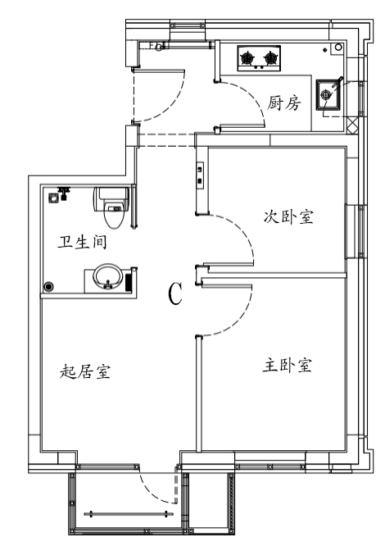

二、项目配套情况

**周边交通：**公交312路、669路（唐家村站），公交11路、23路、35路、455路（小海子站），地铁7号线（化工站）。

**项目内配套情况：**该项目配建了丰富多样的配套设施，包括了社区综合服务、市政公用、医疗卫生、商业服务、自行车存车处、公共空间等。

**项目周边公共设施：**

**教育资源：**该项目周边教育资源丰富，有赛洛城十七中学、垂杨柳第四小学、北京市第十七中百子湾小区、北京工业大学、北京陈经纶中学（崇实分校）、官庄小学、北京第二实验小学（朝阳学校）、森淼学校。

**休闲购物：**该项目首层设有配套商业，项目东侧有物美超市、京客隆，北侧有华联超市、便利店等大型超市等。周边大型商场有永辉超市（百子湾店）、燕莎奥特莱斯购物中心、芳园里IDMALL、合生汇、维吉奥商业广场、远洋未来购物中心、亮度广场等。

**医疗保健：**北京四惠中医院、北京世纪晨光医院、北京伟达中医肿瘤医院、民航总医院、高碑店社区卫生服务中心、八里庄第二社区卫生服务中心、垂杨柳医院等。